NỘI DUNG BÀI HỌC MÔN CÔNG NGHỆ 9
Câu 1: Vẽ sơ đồ lý thuyết và thực hành mạch điện gồm:
- 1 cầu chì bảo vệ toàn mạch
- 2 công tắc đơn điều khiển độc lập 2 đèn
- 1 ổ cắm có điện thường trực
Câu 2: Vẽ sơ đồ lý thuyết và thực hành mạch điện gồm 2 cầu chì bảo vệ, trong đó:
- Cầu chì 1 bảo vệ công tắc đơn 1 điều khiển đèn 1
- Cầu chì 2 bảo vệ công tắc đơn 2 điều khiển đèn 2

ĐÁP ÁN:
Câu 1:
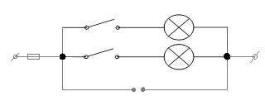
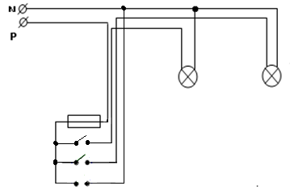
Sơ đồ lý thuyết: Sơ đồ thực hành:

P N

Câu 2:
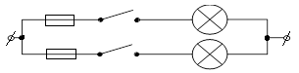
Sơ đồ lý thuyết: Sơ đồ thực hành:
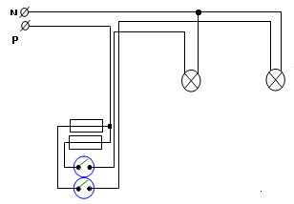
P N

